**桥梁外观检查及静动载试验报告**

|  |  |  |  |  |
| --- | --- | --- | --- | --- |
| 委托单位 | 名称 | 莆田城市园林发展集团有限公司 | 合同编号 | HT20TU2100003 |
| 地址 | 莆田市荔城区胜利北路东岩山公园大楼 | 检测时间 | 2021.8.16～2021.8.18、2021.10.20 |
| 工程名称 | | 莆田市绶溪公园一期状元桥工程桥梁外观检查及静动载试验检测项目 | 工程地点 | 莆田市 |
| 检测内容 | | 桥梁外观检查及静动载试验 | 检测类别 | 委托检测 |
| 主要检测  检验依据 | | 1.《公路桥梁荷载试验规程》（JTG/T J21-01-2015）  2.《混凝土结构现场检测技术标准》（GB/T 50784-2013）  3.《城市桥梁检测与评定技术规范》（CJJ/T 233-2015） | | |
| 检测结果 | | **一、外观检查结果**  **1.桥面系检查结果**    **2.上部结构检查结果**    **3.下部结构检查结果**    **二、静载试验结果**  **1.静载试验荷载效率**  本次静载试验荷载效率在0.94～1.05之间，满足《城市桥梁检测与评定技术规范》（CJJ/T 233-2015）中对验收性试验所规定的0.85≤ηs≤1.05的要求。  **2.挠度测试结果**  试验荷载满载时实测控制截面的挠度与相应截面在试验荷载作用下的理论计算值进行比较，其比值即为结构挠度校验系数挠度。  挠度校验系数：  （转下页） | | |

|  |  |  |  |  |  |  |  |
| --- | --- | --- | --- | --- | --- | --- | --- |
| 批准： |  | 审核： | \*ÌBG02CBQL1400121nÎ\* | 校核： |  | 项目负责： | QR705 |

（续上页）

|  |  |
| --- | --- |
| 检验结果 | 挠度=实测挠度/理论挠度  (1)在工况一荷载作用下，主梁最大实测弹性挠度值为14.83mm，实测控制截面的挠度值均小于理论值，校验系数在0.58～0.64之间；相对残余变形在5.82%～6.90%之间。  (2)在工况二荷载作用下，主梁最大实测弹性挠度值为2.81mm，实测控制截面的挠度值均小于理论值，校验系数在0.66～0.70之间；相对残余变形在2.21%～4.41%之间。  **3.应变测试结果**  试验荷载满载时实测控制截面的应变与相应截面在试验荷载作用下的理论计算值进行比较，其比值即为结构应变校验系数应变。  应变校验系数：  应变=实测应变/理论应变  (1)在工况一荷载作用下，所测主梁最大弹性应变为95με，实测控制截面应变值均小于理论值，校验系数在0.48～0.74之间；相对残余应变相对残余应变在5.94%～13.89%之间。  (2)在工况二荷载作用下，所测主梁最大弹性应变为45με，实测控制截面应变值均小于理论值，校验系数在0.36～0.50之间；相对残余应变在0.00%～3.33%之间。  **4.结构工作状况观测**  试验过程中，桥梁各部件工作状况未见明显异常。  **5.静载试验结果分析**  根据测试结果，在试验荷载作用下，各控制截面变形与应变校验系数均小于1.0，表明结构工作性能较好，具有一定的安全储备；相对残余变形与应变均小于20%，表明结构弹性工作状态较好。  **三、动载试验结果**  **1.自振特性试验结果**  检测结果表明：桥梁的竖向一阶自振频率为2.59z，大于有限元分析得到的竖向一阶自振频率(2.42Hz)，表明桥梁实际成桥整体刚度满足设计要求。  （转下页） |

|  |  |  |  |  |  |  |  |
| --- | --- | --- | --- | --- | --- | --- | --- |
| 批准： |  | 审核： |  | 校核： |  | 项目负责： |  |

（续上页）

|  |  |
| --- | --- |
| 检验结果 | **四、桥梁试验结果评定**  综合静动载试验结果表明，莆田市绶溪公园一期状元桥上部结构性能满足设计荷载（人群荷载按CJJ69-1995《城市人行天桥与人行地道技术规范》计算）作用下的安全使用要求。 |
| 建议 | 1.建议对莆田市绶溪公园一期状元桥目前存在的问题采取处理措施，主要包括：  (1)按照设计要求安装桥面排水系统；  (2)对1-1#、1-2#及2-1#3个安装错误的支座进行调整，解除4-1#支座限位装置。  (3)对支座垫石存在混凝土剥落的部位进行修补，对钢箱梁内部底板存在积水的部位进行处理，及时清理4#台台背建筑垃圾；  (4)按照设计单位要求对第2跨3#墩附近钢箱梁底部一处孔洞采取合理有效的恢复措施；按照设计单位及厂家要求对各个调频质量阻尼器存在的锈蚀、螺栓未紧固等问题进行处理；  (5)对本次桥梁检测过程中发现的钢箱梁锈蚀部位进行除锈刷漆处理；对桥梁结构钢箱梁、支座等存在焊接质量问题的部位进行处理；对主梁抗震挡块、支座等存在漏焊的部位进行补焊，对桥梁钢箱梁、栏杆存在涂层剥落部位进行刷漆处理；  (6)对各个墩台处限位装置未紧固的螺栓进行紧固处理；  (7)对本报告提及的桥梁存在的其他问题进行处理。  2、本桥梁结构竖向一阶自振频率低于3.0Hz，运营期间应加强行人舒适度观察，严禁行人在桥面违规密集通行、聚集、逗留、弹跳、摇晃、齐步行走等，避免桥梁不舒适的异常振动。  3、管养单位应严禁超载使用，按照《城市桥梁养护技术标准》要求，加强桥梁经常性检查、定期检测（根据CJJ 99-2017第4.3.1条，常规定期检测应每年1次，可根据城市桥梁实际运行状况和结构类型、周边环境等适当增加检测次数；结构定期检测应按规定的时间间隔进行，Ⅱ类～Ⅴ类养护的城市桥梁时间间隔宜为6年～10年）与维修养护工作，确保桥梁的完好和安全运行。  （本栏以下空白） |
| 备注 | “主要检测检验依据”中编号1、2的标准为我公司CMA计量认证范围标准。 |

|  |  |  |  |  |  |  |  |
| --- | --- | --- | --- | --- | --- | --- | --- |
| 批准： |  | 审核： |  | 校核： |  | 项目负责： |  |

(附 页)

目 录

[目 录 5](#_Toc25759)

[第1章 检测概况及说明 6](#_Toc31939)

[1.1 工程概况 6](#_Toc24399)

[1.2 主要检测仪器 8](#_Toc1838)

[1.3 检测内容 8](#_Toc28598)

[1.4 检测目的 8](#_Toc27043)

[1.5 构件编号说明 9](#_Toc9603)

[第2章 桥梁外观检查 10](#_Toc26720)

[2.1 桥面系检查结果 10](#_Toc8704)

[2.2 上部结构检查结果 10](#_Toc32105)

[2.3 下部结构检查结果 10](#_Toc25981)

[第3章 桥梁静载试验 11](#_Toc17606)

[3.1 静载试验概况 11](#_Toc3344)

[3.1.1 试验荷载 11](#_Toc15282)

[3.1.2 加载工况及荷载效率 11](#_Toc11134)

[3.1.3 控制截面及测点布置 12](#_Toc29297)

[3.1.4 加载过程 14](#_Toc32328)

[3.2 静载试验结果 14](#_Toc3489)

[3.2.1 工况一测试结果 14](#_Toc2090)

[3.2.2 工况二测试结果 15](#_Toc6977)

[3.2.3 工况三测试结果 15](#_Toc9364)

[第4章 桥梁自振特性试验 17](#_Toc8390)

[4.1 测点布置 17](#_Toc992)

[4.2 试验结果与分析 17](#_Toc13041)

[附件 现场检测照片 19](#_Toc15960)

# 检测概况及说明

## 工程概况

状元桥跨径为32+60+32m，桥宽8m，跨中梁高为2.4m，支点梁高为5.3m，梁高变化曲线采用3 次抛物线。钢箱梁采用单箱单室的钢箱梁断面，常规段两侧悬臂各为1.5m，中跨12m 范围内通过加长悬臂至3.5m，实现桥宽变为12m。

钢箱梁箱内顶板纵肋采用U 肋，间距600mm，悬臂处纵肋采用板肋，间距300mm，底板、腹板纵肋均为板肋，底板纵肋间距400mm，底板宽度为5.1m,腹板在靠近上下底板处各设置两道纵肋；

顶板、底板全桥采用统一厚度22mm,腹板厚度为20mm；在桥廊立柱位设置厚度为16mm的横隔板，环形加劲肋布置于两道隔板之间，厚度为12mm，间距约为2.0m。全桥共设置两道中横梁与端横梁。

状元桥主桥桥墩为混凝土板式墩，2#主墩基础为钻孔灌注桩基础，3#主墩基础为扩大基础，西侧边跨桥墩为桩柱式钢管混凝土墩，桥台采用桩柱式台接扩大基础。钢结构平台墩柱采用桩柱式钢管混凝土墩。

设计荷载：人群荷载按CJJ69-1995《城市人行天桥与人行地道技术规范》计算。

混凝土铺装：17.5kN/m；栏杆：2.0kN/m；

桥廊荷载：桥宽8m段29kN，桥宽12m段58kN/m；

风荷载：按《公路桥梁抗风设计规范》计算，设计风速40m/s；

桥梁结构布置详见图 1-1、图 1-2，桥梁桥面照及立面照详见图 1-3、图 1-4。

为了解桥梁外观现状及结构性能是否满足设计要求，我公司受莆田城市园林发展集团有限公司委托，对该桥进行桥梁静载试验。

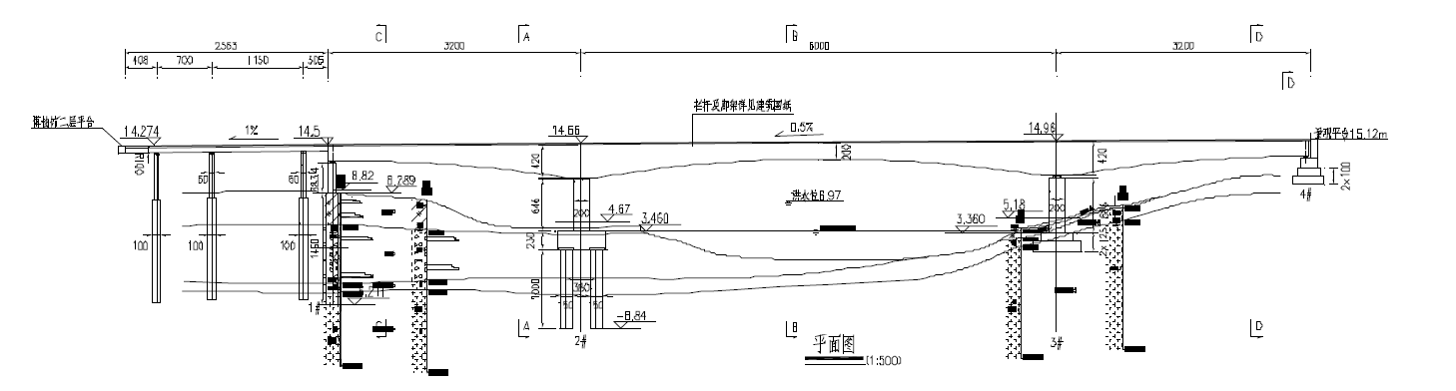

图 1-1 桥梁立面图（单位：cm）

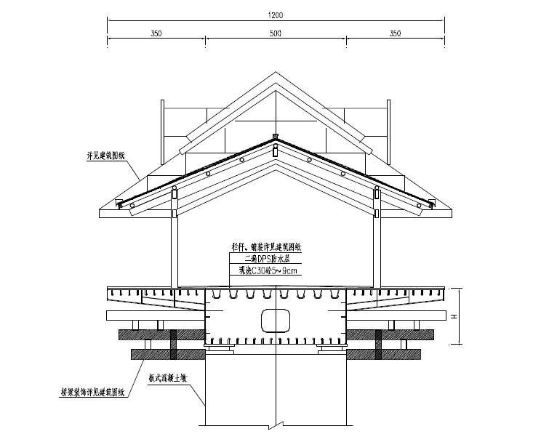

图 1-2 桥梁标准横断面布置图（单位：cm）

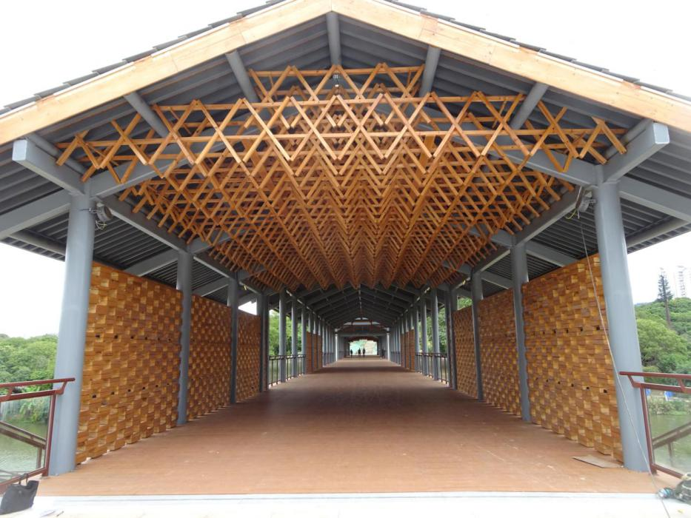

图 1-3 桥梁桥面照

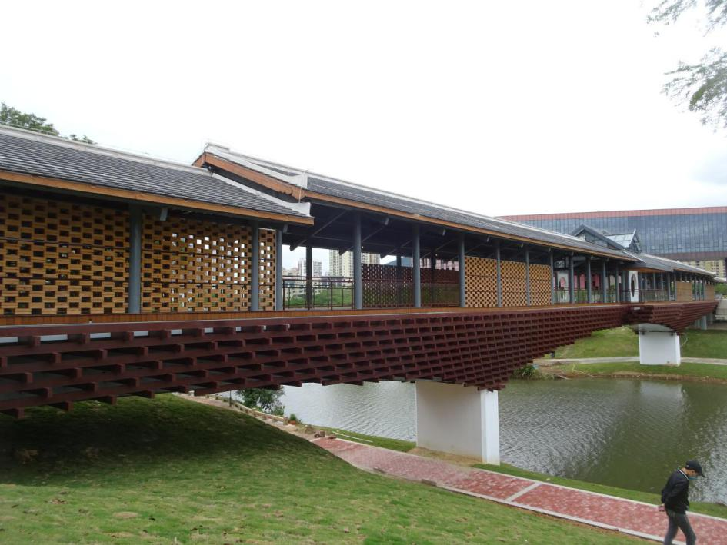

图 1-4 桥梁立面照

## 主要检测仪器

现场主要检测仪器详见表 1-1。

表 1-1 现场主要检测仪器一览表

| **仪器名称** | **型号规格** | **管理编号** | **校准有效期至** |
| --- | --- | --- | --- |
| 钢卷尺 | （0-5）m | TU 02-007 | 2022-08-02 |
| 振弦读数仪 | BGK-408 | TU 05-004 | 2022-08-05 |
| 动态应变测试系统（8通道） | DH5920 | TU 05-005 | 2022-08-11 |
| 传感器 | DH610V | TU 05-018、TU 05-019、TU 05-020 | 2022-08-09 |
| 电子水准仪 | DiNi03 | TU-02-006 | 2022-08-02 |

## 检测内容

（1）桥梁外观检查

（2）桥梁静载试验

（3）桥梁动载试验

## 检测目的

（1）通过桥梁外观检查，查明缺损的部位、类型、性质、范围、数量和程度，为桥梁成桥竣工验收及后期养护提供基本数据。

（2）通过测定桥梁结构在荷载作用下的控制断面内力（应力）和挠度，并与理论计算值比较，检验结构静力性能是否满足设计与规范要求。

（3）通过测定桥跨结构的自振特性，以评定结构的实际动力性能。

（4）通过对试验观测数据和试验现象的综合分析，对实际结构工作性能做出总体评价，为成桥交工验收提供技术依据。

## 构件编号说明

本次检测以自西向东为前进方向，依次将桥墩台编号为1#墩、2#墩、3#墩及4#台，支座依次编号为编号为1-x#～4-x#（对于同一个墩台左右并列的两个支座，左边x=1，右边x=2），对于调频质量阻尼器，靠近1#墩左侧编号为1#，靠近1#墩右侧编号为2#，靠近2#墩左侧编号为3#，靠近2#墩右侧编号为4#。

（本页以下空白）

# 桥梁外观检查

## 桥面系检查结果

## 上部结构检查结果

## 下部结构检查结果

# 桥梁静载试验

## 静载试验概况

桥梁静力荷载试验，主要是通过测试桥梁结构在静力试验荷载作用下的变形和应力（应变），用以确定桥梁结构的实际工作状态与设计期望值是否相符。它是检验桥梁结构受力特征的最直接和最有效的手段和方法。

### 试验荷载

根据桥梁结构现状，本次静载试验采用汽车加载方式，在荷载效率ηs范围内对桥梁加载吨位进行计算，最后确定采用4部重车进行静载试验，现场实际所用加载车辆技术指标及轴重详见图 3-1、表 3-1。

 

图 3-1 加载汽车平面示意图

表 3-1 加载车辆参数表

|  |  |  |  |  |  |  |  |  |
| --- | --- | --- | --- | --- | --- | --- | --- | --- |
| **编号** | **车牌号** | **轴距(m)** | | **轮距(m)** | | **轴重(kN)** | | **总重(kN)** |
| **X1** | **X2** | **Y1** | **Y2** | **1轴** | **2、3轴** |
| 1# | 闽B 22959 | 3.9 | 1.35 | 2.05 | 1.9 | 79.0 | 235.6 | 314.6 |
| 2# | 闽B 22798 | 3.85 | 1.35 | 2.05 | 1.9 | 89.9 | 245.1 | 335.0 |
| 3# | 闽B 56951 | 4.25 | 1.35 | 2.1 | 1.85 | 80.2 | 228.2 | 308.4 |
| 4# | 闽B 56357 | 4.25 | 1.35 | 2.1 | 1.85 | 75.0 | 235.6 | 310.6 |

### 加载工况及荷载效率

试验中各工况下所需加载车辆布置根据控制截面在设计标准活载（人群荷载按CJJ69-1995《城市人行天桥与人行地道技术规范》计算）作用下的最不利效应值按等效原则换算而得。

本次试验为验收性荷载试验，根据《城市桥梁检测与评定技术规范》（CJJ/T 233-2015），荷载试验效率要求如下：



式中：ηs——静力荷载试验效率；

Sstat——在静力试验的实际工况荷载作用下，控制截面的最大内力或变形计算值；

Sk——控制荷载作用下，控制截面的最不利内力或变形计算值（不计冲击系数）；

μ——设计冲击系数。

本次荷载试验分3个工况进行，荷载效率为0.94～1.05，静载试验荷载效率满足规范要求，各工况加载内容及试验荷载效率具体情况详见表 3-2，具体加载工况及车辆布置详见**错误！未定义书签。**。

表 3-2 各工况加载内容及试验荷载效率一览表

|  |  |  |  |  |  |
| --- | --- | --- | --- | --- | --- |
| **工况**  **编号** | **工况内容** | **量测内容** | **设计理论值（kN·m)** | **试验理论值(kN·m)** | **荷载效率** |
|
| 工况一 | 主跨跨中截面最大正弯矩 | 位移、应变 | 4721.4 | 4946.3 | 1.05 |
| 工况二 | 主跨支点位置最大负弯矩 | 应变 | -9440.9 | -8896.6 | 0.94 |
| 工况三 | 边跨最大弯矩 | 位移、应变 | 2512.8 | 2619.4 | 1.04 |



图 3-2 工况一车辆加载示意图（单位：cm）



图 3-3 工况二车辆加载位置示意图（单位：cm）



图 3-4 工况三车辆加载位置示意图（单位：cm）

### 控制截面及测点布置

根据试验桥跨的结构形式特点，本次静载试验测试截面位置详见图 3-5，竖向位移测点布置在A-A、C-C截面，应变测点布置在A-A、B-B、C-C截面，各测点布置见图 5-7、图5-8。



图 3-5 控制断面图（单位：m）

（1）挠度测点布置

主梁挠度测试采用水准仪观测。截面测点布置及编号如图5-7所示。



图 3-6 A-A截面挠度测点布置图（单位：mm）



图 3-7 A-A截面挠度测点布置图（单位：mm）

（2）应变测点布置

应变测试采用振弦式应变计以及振弦读数仪，截面测点布置及编号如图 3-8所示。



图 3-8 A-A截面应变测点布置图（单位：cm）



图 3-9 B-B截面应变测点布置图（单位：cm）



图 3-10 C-C截面应变测点布置图（单位：cm）

### 加载过程

按工况分级加载原则，加载时先进行工况一一级加载，待加载稳定后，测读控制截面主要测点应变和挠度，并观察重点部位工作现状；满足试验控制标准后，继续下级加载，直至满载，稳定后检测应变及挠度的发展情况，读数完毕后，加载车退出桥跨，待桥梁恢复变形稳定后，进行读数，检测应变及挠度的恢复情况。按照同前所述步骤进行其余工况加载，并量测各测试项目。现场试验实况详见附件所示。

## 静载试验结果

### 工况一测试结果

(1)挠度测试结果

工况一主梁挠度检测结果详见表 3-3，检测结果表明，各个测点的挠度校验系数在0.58～0.64之间，相对残余变形在5.82%～6.90%之间。

表 3-3 工况一挠度检测结果汇总表

|  |  |  |  |  |  |  |
| --- | --- | --- | --- | --- | --- | --- |
| **测点号** | **实测值(mm)** | | | **满载理论值(mm)** | **校验系数** | **相对残余变形（%）** |
| **总变形** | **弹性变形** | **残余变形** |
| A-1 | 15.87 | 14.83 | 1.04 | 23.34 | 0.64 | 6.55 |
| A-2 | 15.28 | 14.39 | 0.89 | 23.34 | 0.62 | 5.82 |
| A-3 | 14.50 | 13.50 | 1.00 | 23.34 | 0.58 | 6.90 |
| 备注 | 表中挠度向下为正 | | | | | |

(2)应变测试结果

工况一测试截面测点应变检测结果详见表 3-4。检测结果表明，所测主梁的应变校验系数在0.48～0.74之间，相对残余应变在5.94%～13.89%之间。

表 3-4 工况一应变检测结果汇总表

|  |  |  |  |  |  |  |
| --- | --- | --- | --- | --- | --- | --- |
| **测点号** | **实测值(με)** | | | **满载理论值(με)** | **校验系数** | **相对残余应变（%）** |
| **总应变** | **弹性应变** | **残余应变** |
| A-1 | 71 | 66 | 5 | 128 | 0.52 | 7.04 |
| A-2 | 101 | 95 | 6 | 128 | 0.74 | 5.94 |
| A-3 | 72 | 62 | 10 | 128 | 0.48 | 13.89 |
| 备注 | 表中应变受拉为正 | | | | | |

(3)结构工作状况观测

试验过程中，桥梁各部件工作状况未见明显异常。

### 工况二测试结果

(1)挠度测试结果

工况二主梁挠度检测结果详见表 3-5。检测结果表明，所测主梁的挠度校验系数在0.66～0.70之间，相对残余变形在2.21%～4.14%之间。

表 3-5 工况二挠度检测结果汇总表

|  |  |  |  |  |  |  |
| --- | --- | --- | --- | --- | --- | --- |
| **测点号** | **实测值(mm)** | | | **满载理论值(mm)** | **校验系数** | **相对残余变形（%）** |
| **总变形** | **弹性变形** | **残余变形** |
| B-1 | 2.81 | 2.70 | 0.11 | 3.86 | 0.70 | 3.91 |
| B-2 | 2.72 | 2.66 | 0.06 | 3.86 | 0.69 | 2.21 |
| B-3 | 2.66 | 2.55 | 0.11 | 3.86 | 0.66 | 4.14 |
| 备注 | 表中挠度向下为正 | | | | | |

(2)应变测试结果

工况二测试截面测点应变检测结果详见表 3-6。检测结果表明，所测主梁的应变校验系数在0.47～0.65之间，相对残余应变在0.00%～5.41%之间。

表 3-6 工况二应变检测结果汇总表

|  |  |  |  |  |  |  |
| --- | --- | --- | --- | --- | --- | --- |
| **测点号** | **实测值(με)** | | | **满载理论值(με)** | **校验系数** | **相对残余应变（%）** |
| **总应变** | **弹性应变** | **残余应变** |
| B-1 | -37 | -35 | -2 | -75 | 0.47 | 5.41 |
| B-2 | -40 | -40 | 0 | -75 | 0.53 | 0.00 |
| B-3 | -49 | -49 | 0 | -75 | 0.65 | 0.00 |
| 备注 | 表中应变受拉为正 | | | | | |

(3)结构工作状况观测

试验过程中，桥梁各部件工作状况未见明显异常。

### 工况三测试结果

工况三测试截面测点应变检测结果详见表 3-6。检测结果表明，所测主梁的应变校验系数在0.44～0.75之间，相对残余应变在0.00%～4.65%之间。

表 3-7 工况三应变检测结果汇总表

|  |  |  |  |  |  |  |
| --- | --- | --- | --- | --- | --- | --- |
| **测点号** | **实测值(με)** | | | **满载理论值(με)** | **校验系数** | **相对残余应变（%）** |
| **总应变** | **弹性应变** | **残余应变** |
| C-1 | 43 | 41 | 2 | 55 | 0.75 | 4.65 |
| C-2 | 27 | 27 | 0 | 55 | 0.49 | 0.00 |
| C-3 | 24 | 24 | 0 | 55 | 0.44 | 0.00 |
| 备注 | 表中应变受拉为正 | | | | | |

(3)结构工作状况观测

试验过程中，桥梁各部件工作状况未见明显异常。

（本页以下空白）

# 桥梁自振特性试验

采用环境随机振动法测定桥跨结构由于桥址处风荷载、地脉动等随机荷载激振而引起的桥梁结构微幅振动响应，以分析桥跨结构的自振特性。

## 测点布置

根据现场实际情况，在桥梁每跨4等分点位置各放置1个传感器，采集桥梁结构在各种随机环境激励（包括日常随机车辆、行人、天然风、水流、地脉动等组合）下引起的振动响应信号。本次试验采样频率为100Hz，采样时间为10分钟，测点布置详见图 4-1。



图 4-1 传感器测点平面布置图（单位：cm）

## 试验结果与分析

实测竖向第一阶振型图详见图 4-2，理论竖向第一阶振型图详见图 4-3。经试验模态分析，桥梁实测竖向一阶自振频率为2.59Hz。根据委托方提供的施工图纸进行建模计算得到竖向一阶自振频率理论值为2.42Hz。桥梁的实测竖向一阶自振频率大于理论频率，表明所检桥梁成桥整体刚度满足设计要求。

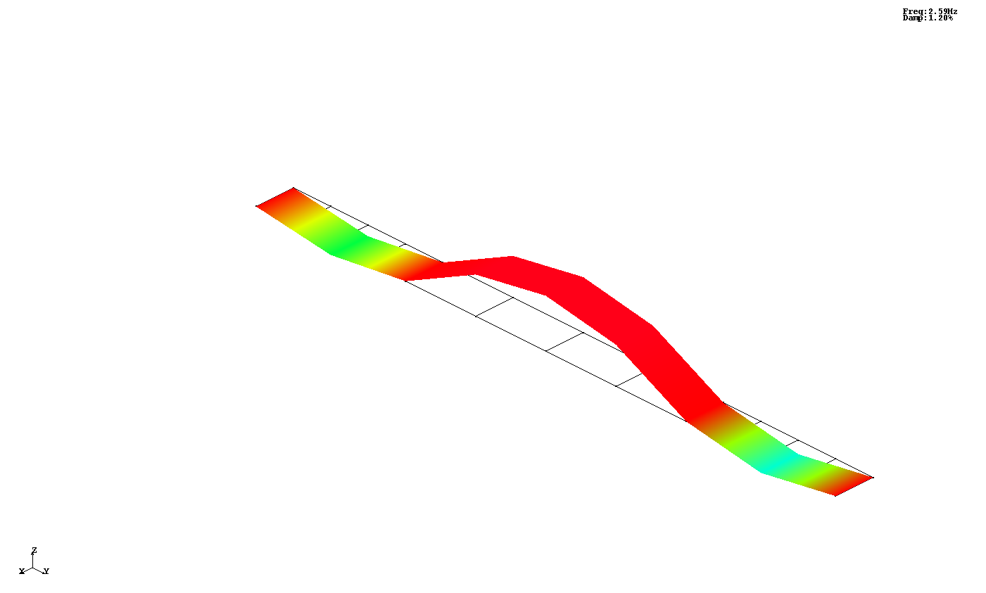

图 4-2 实测竖向第一阶振型

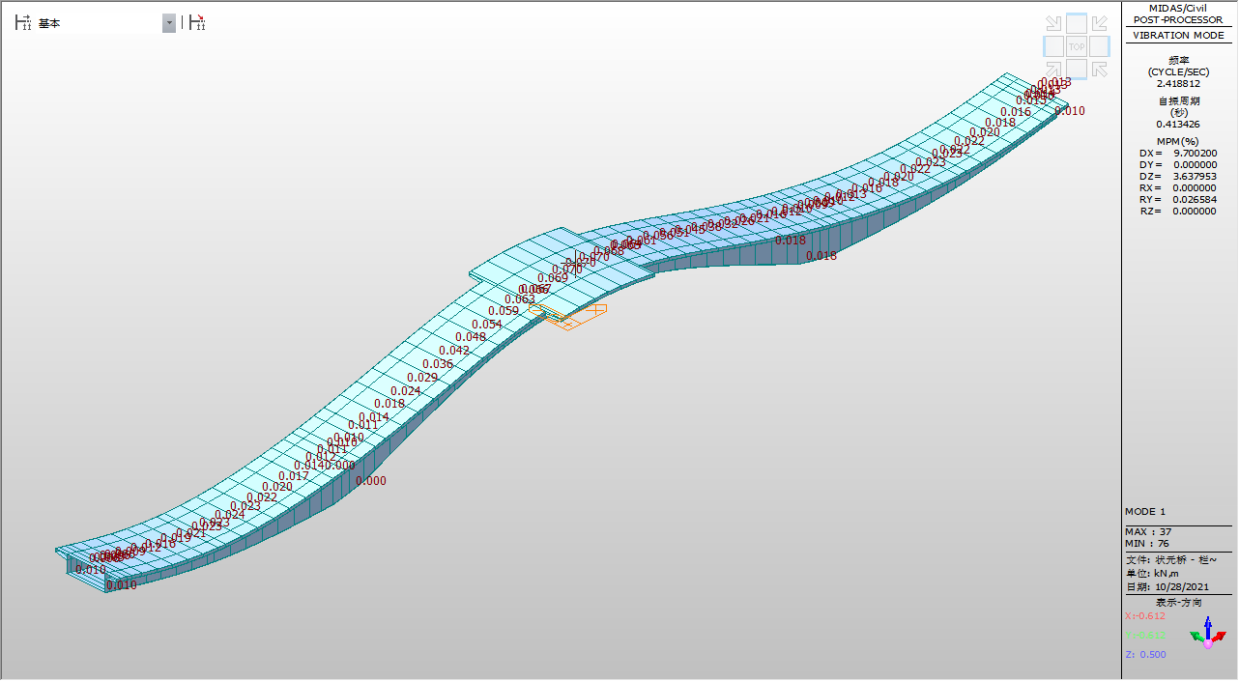

图 4-3 理论竖向第一阶振型

（本页以下空白）

附件 现场检测照片

|  |  |
| --- | --- |
| DSC05757 | IMG_20210817_004613 |
| 测点布置 | 应变数据采集 |
| DSC05765 | DSC05762 |
| 主梁挠度变形观测-1 | 主梁挠度变形观测-2 |
| DSC05766 | DSC05769 |
| 静力荷载试验-1 | 静力荷载试验-2 |